«Человек и природа – конфликт или гармония?»
Рабочий лист №1
(для дистанционного обучения)

Сайт Дарвиновского музея: http://www.darwinmuseum.ru
Виртуальный тур по Дарвиновскому музею: https://clck.ru/N6sjH
Материалы для ученика: https://clck.ru/Sehqv

Рабочий лист для дистанционной работы содержит задания, которые возможно выполнить, используя виртуальную экспозицию музея. Учитель вправе использовать предлагаемые материалы полностью или частично.

I. Используя словарь терминов к уроку («Материалы для ученика» в описании урока), ответьте на вопросы.
- Объясните, что такое биосфера.
________________________________________________________________________________________________________________________________________________________________________________________________________________________________________________________________________________
- Как связаны общество и биосфера?
__________________________________________________________________________________________________________________________________________________________________________________________________________________________________________________________________________________________________________________________________________

- Объясните, что такое ноосфера.
________________________________________________________________________________________________________________________________________________________________________________________________________________________________________________________________________

- Почему В. И. Вернадский назвал человека новой геологической силой?

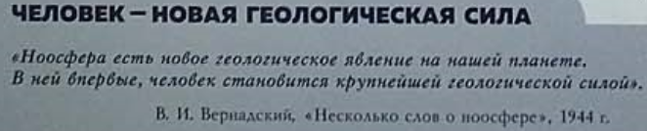
____________________________________________________________________________________________________________________________________________________________________________________________________________________________________________________________________________________________________________________________________________________
II. Используя виртуальный тур по Дарвиновскому музею: https://clck.ru/Seg8Q, рассмотрите и проанализируйте информацию витрин № 26–35, а также изображения из коллекции элементов в описании урока: киоск «Изменение природы человеком и раннее земледелие», витрины 26–32. Ответьте на вопросы и выполните задания.

- Какие орудия труда использовали древние люди и для каких целей?
________________________________________________________________________________________________________________________________________________________________________________________________________________________________________________________________________________
- Заполните таблицу, распределив основные занятия людей.
Тип хозяйства | Основные занятия
Присваивающее хозяйство
Производящее хозяйство

- Каковы экологические последствия перехода от присваивающего хозяйства к производящему?
________________________________________________________________________________________________________________________________________________________________________________________________________________________________________________________________________________

- В чём проявлялась взаимозависимость человека и природы? Приведите примеры. Как относились к природе древние люди?
________________________________________________________________________________________________________________________________________________________________________________________________________________________________________________________________________________________________________________________________________________________________________________________________________________________

- Проанализируйте информацию витрин № 28, 30, 31, а также картины и скульптуры в центре зала. На каких животных охотились древние люди?
____________________________________________________________________________________________________________________________________________________________________________________________________________
- Конец ледникового периода ознаменован исчезновением некоторых видов животных. Какие виды вымерли? Назовите причины их вымирания, выделите главную. Свой ответ обоснуйте.
________________________________________________________________________________________________________________________________________________________________________________________________________________________________________________________________________________

- Рассмотрите животных, которые представлены в витрине № 41: https://clck.ru/SeNav, а также проанализируйте сопроводительный текст. Выделите причины сокращения численности редких животных, распределите причины по степени значимости (от меньшего к большему).
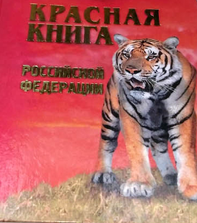
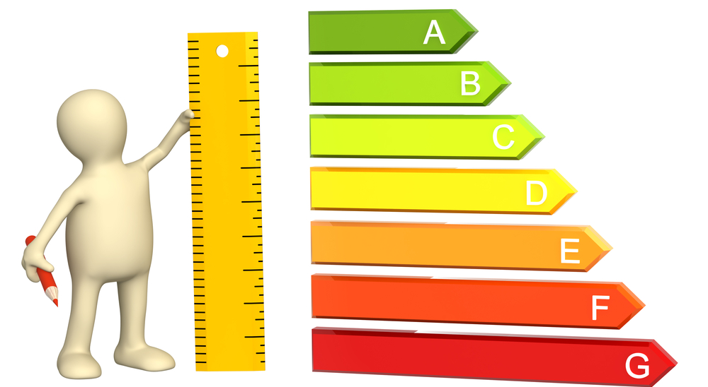
Что такое Красная книга? Когда вышло в свет ее первое издание? Какова цель создания Красной книги и почему был выбран именно этот цвет? Используйте информацию, размещенную на сайте музея: https://clck.ru/SePHE

________________________________________________________________________________________________________________________________________________________________________________________________________________________________________________________________________

- На какие пять категорий подразделяются виды, включенные в Красную книгу?
________________________________________________________________________________________________________________________________________________________________________________________________________________________________________________________________________
- В чём заключается опасность вымирания отдельных видов животных и растений? Свой ответ обоснуйте.
__________________________________________________________________________________________________________________________________________________________________________________________________________________________________________________________________________________________________________________________________________

- Глобальные экологические проблемы – совокупность социоприродных проблем человечества, от решения которых зависят социальный прогресс и сохранение цивилизации. Как вы считаете, можно ли назвать сокращение биологического разнообразия глобальной экологической проблемой? Свой ответ аргументируйте.
_____________________________________________________________________________________________________________________________________________________________________________________________________________________________________________________________________________________________________________________________________

- Сформулируйте и представьте оптимальную формулировку концепции должного отношения человека к природе в современных условиях.
______________________________________________________________________________________________________________________________________________________________________________________________________

- В чём вы видите парадокс взаимоотношений человека, природы и общества?
_____________________________________________________________________________________________________________________________________________________________________________________________________________________________________________________________________________________________________________________________________

- К каким последствиям привело и может привести воздействие человека на природу? Приведите примеры. Ответ представьте в виде таблицы.

Последствия воздействия человека на природу
положительные | отрицательные

